СВЕДЕНИЯ ОБ ОБЪЕКТАХ СПОРТА
Физкультурный зал
Физкультурный зал нашего ДОУ является:
- центром физической подготовки детей;
- центром формирования у детей жизненно-необходимых двигательных умений и навыков, достижения определенного уровня физической культуры;
- центром консультативной работы с воспитателями и родителями по вопросам физ. воспитания.
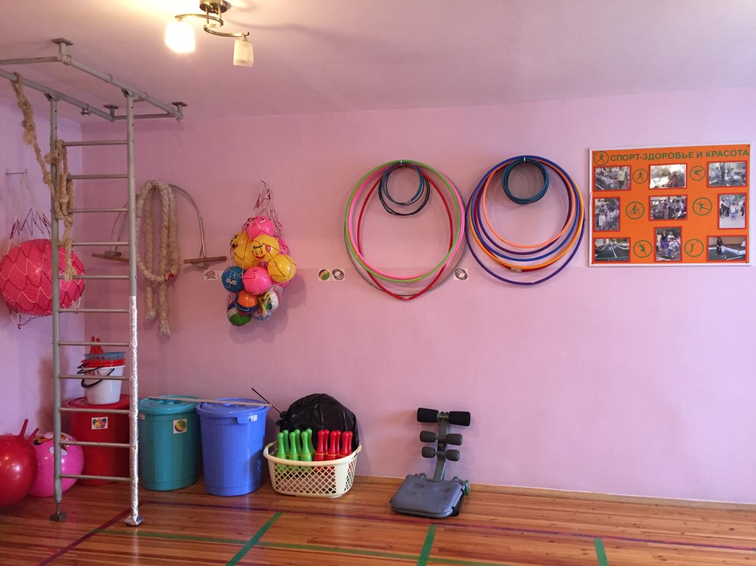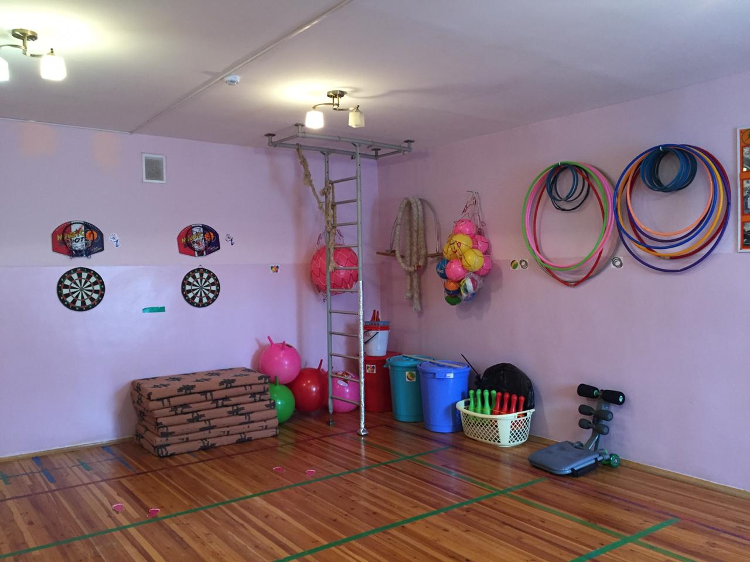
Основные задачи:
- Охрана и укрепление здоровья детей.
- Совершенствование физического развития дошкольников.
- Повышение сопротивляемости и защитных сил организма у детей.
- Улучшение физической и умственной работоспособности детей.
- Выработка у ребенка осознанного отношения к своему здоровью, умение определять свое состояние и ощущения.
- Развитие представления о строении собственного тела, назначении органов.
- Формирование представления, что полезно и что вредно для организма.
В физкультурном зале работает инструктор по физической культуре. В организацию и содержание деятельности спортивного зала входят:
1 .Формы организации физического воспитания:
- физкультурные занятия в зале и на воздухе;
- утренняя гимнастика;
- физ. досуг, праздники, дни здоровья;
- спортивные игры и упражнения;
- ритмическая гимнастика;
- корригирующая гимнастика;
- физ. прогулка: пешеходная, лыжная.
- подвижные игры;
- самостоятельные занятия.
2. Изучение и внедрение новых методик по физ. воспитанию.
3. Проведение консультативной работы с педагогами и родителями по поводу физического воспитания детей.
4. Наличие в физ.кабинете специальной методической литературы, методических разработок, рекомендаций по здоровому образу жизни.
5. Наличие картотеки: основных движений, подвижных игр, игровых и спортивных развлечений.

Руководство и контроль за деятельностью спортивного зала осуществляет заведующий детским садом, старший воспитатель, старшая медсестра.
Материально-техническое оборудование
Детское спортивное оборудование – совокупность товаров, предназначенных для обустройства помещения или участка, которые выделены для занятий физической культурой. Разнообразие спортивного инвентаря необходимо для комплексного развития навыков у ребенка, что позволяет выявить его интересы и пристрастия, определить сильные стороны и повысить эффективность тренировок.

